2020年海口市人才劳动力交流服务中心决算

目录
第一部分 海口市人才劳动力交流服务中心概况 1
一、部门职责 1
二、机构设置 1
第二部分 海口市人才劳动力交流服务中心2020年决算公开表 2
一、收入支出决算公开表 2
二、收入决算公开表 3
三、支出决算公开表 4
四、财政拨款收入支出决算公开表 5
五、一般公共预算财政拨款收入支出决算公开表 6
六、一般公共预算财政拨款基本支出决算公开表 7
七、政府性基金预算财政拨款收入支出决算公开表 8
八、国有资本经营预算财政拨款收入支出决算公开表 9
九、一般公共预算财政拨款“三公”经费支出决算公开表 10
十、政府性基金预算财政拨款“三公”经费支出决算公开表 10
十一、国有资本经营预算财政拨款“三公”经费支出决算公开表 10
第三部分海口市人才劳动力交流服务中心2020年决算情况说明 11
一、收入支出决算总体情况说明 11
二、收入决算情况说明 12
三、支出决算情况说明 12
四、财政拨款收入支出决算情况说明 13
五、一般公共预算财政拨款支出决算情况说明 15
六、一般公共预算财政拨款基本支出决算情况说明 16
- 政府性基金预算财政拨款支出决算情况说明 16
- 国有资本经营预算财政拨款支出决算情况说明 16
九、一般公共预算财政拨款“三公”经费支出决算情况说明
17
十、政府性基金预算财政拨款“三公”经费支出决算情况说明
17
十一、国有资本经营预算财政拨款“三公”经费支出决算情况说明
17
十二、预算绩效情况说明 19
十三、其他重要事项情况说明 21
第四部分名词解释 23

第一部分 海口市人才劳动力交流服务概况

第一部分 海口市人才劳动力交流服务中心概况

一、主要职能

（一）贯彻执行国家、省、市有关人才劳动力交流、大中专毕业生就业、人才引进、留学人员回国创业的政策、法规。

（二）建立人才信息库，发布人才供需信息，为供需双方提供服务。

（三）组织全市性大型人才劳动力交流会、大中专毕业生供需见面会及其他专题招聘会。

（四）负责办理招聘招考、求职登记、职业介绍、择业指导、招聘广告审核等。

（五）做好人才劳动力市场政策咨询，开展就业指导，受理用人单位空岗报告。

（六）开展人事劳动事务代理，接受用人单位或大中专毕业生、流动（灵活）就业人员个人委托代管人事档案，向有关单位提供借阅、查询服务。

（七）为委托代理人员办理转正定级、工资调整及发放、职称申报、出境政审、社会保险、户关系、党（团）组织关系、代办退休等事宜。

（八）完成上级主管部门交办的其他工作。

二、机构设置
本单位为海口市人力资源开发局（海口市就业局）下属单位，为正科级全额拨款事业单位，我单位没有内设机构。

第二部分海口市人才劳动力交流服务中心2020年决算
公开表

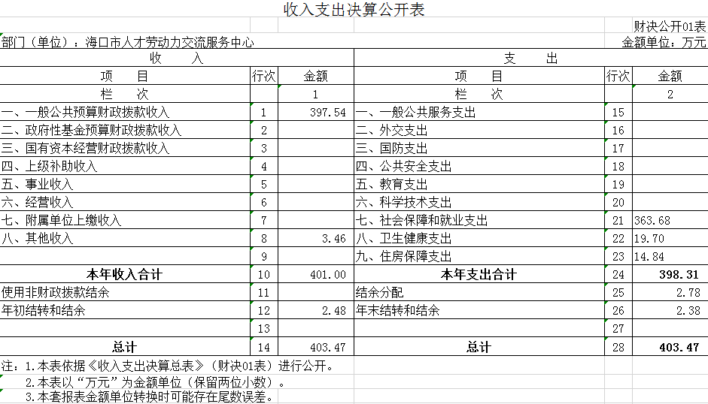

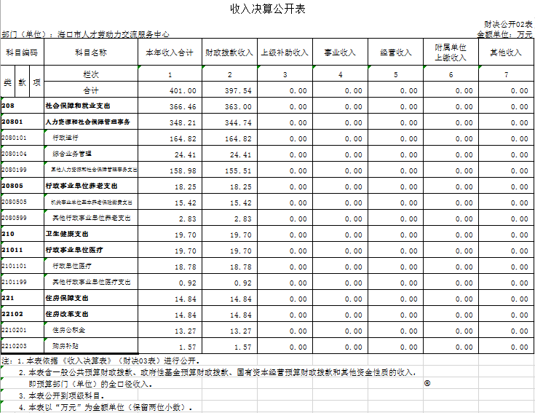
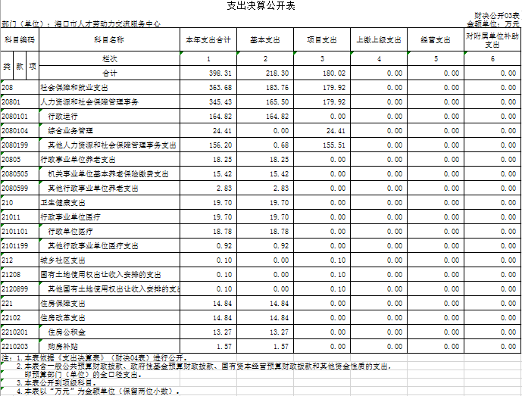

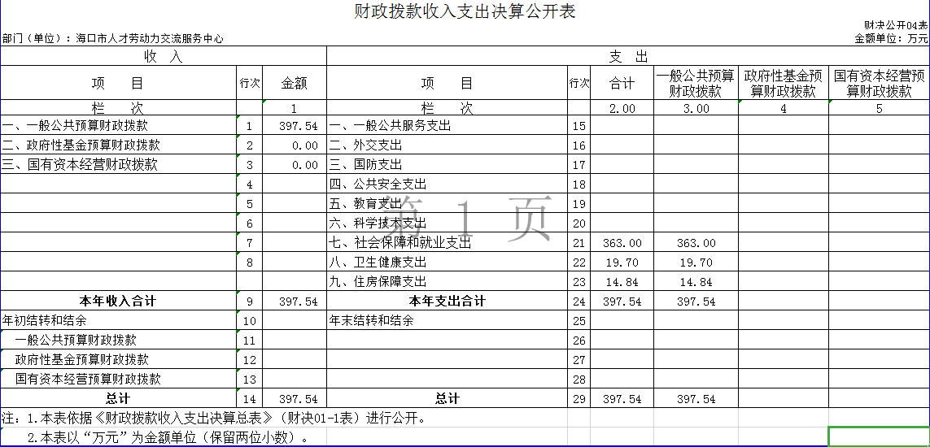

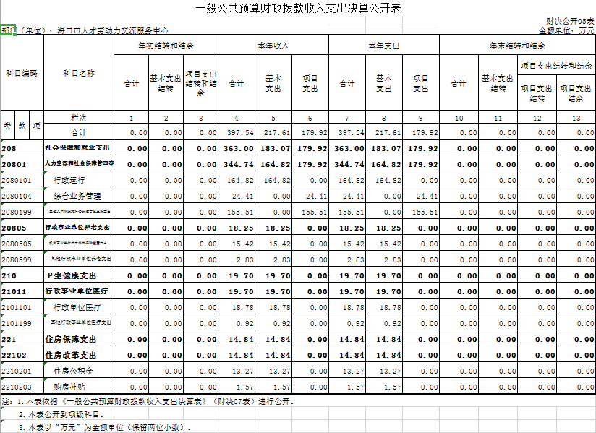
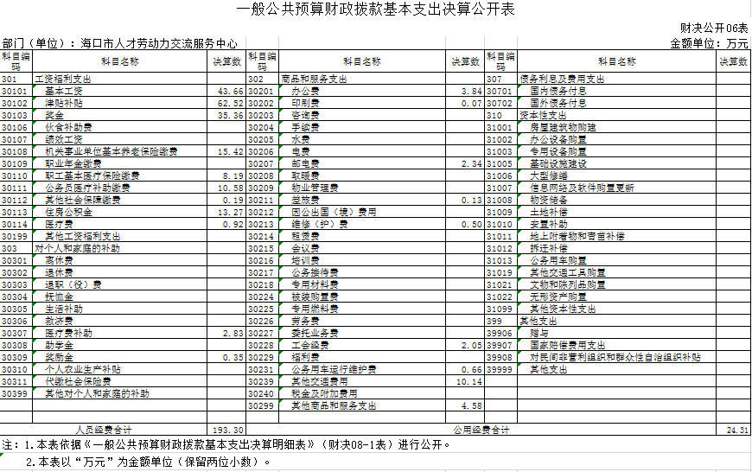

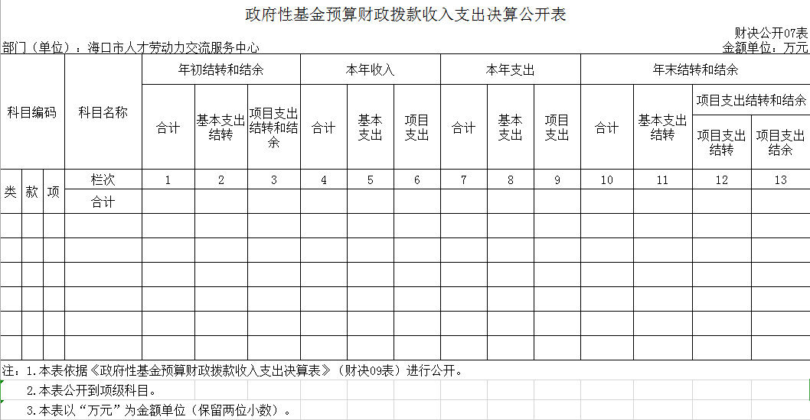

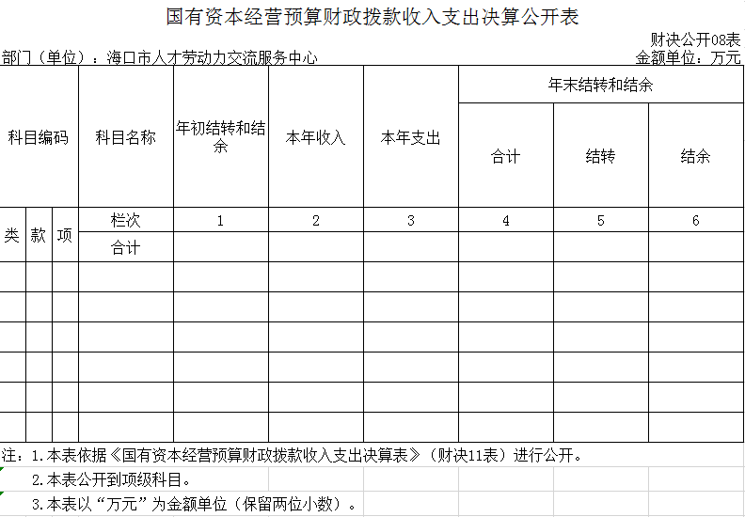

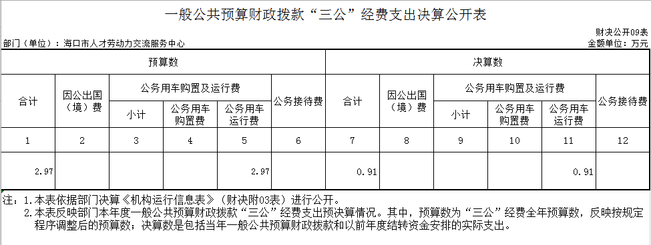

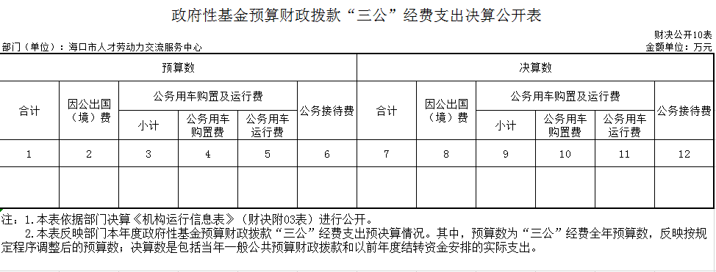
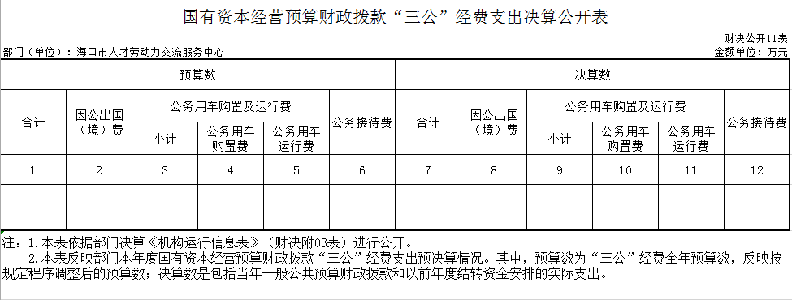

第三部分海口市人才劳动力交流服务中心2020年决算
情况说明
- 收入支出决算总体情况说明
海口市人才劳动力交流服务中心2020年度收入401万元，与2019年度相比，收入减少46.61万元，下降10.41%，主要原因是一般性支出压减控制造成收入减少。2020年度支出398.31，与2019年度相比，支出减少49.34万元，减少11%。主要原因一般性支出压减控制造成支出减少。2020年年初结转结余2.48万元，2019年年初结转结余2.52万元，较2019年度决算数减少0.04万元，减少1.58%，主要原因是支付银行手续费。2020年结余分配2.78万元。2019年结余分配0万元。2020年末结转结余2.38万元，2019年年末结转结余2.48万元，较2019年度决算数减少0.1万元，下降4.03%，主要原因是辞职公务人员辞退费用。（2020年度相关决算数据，可取自附件财决公开01表；2019年度相关决算数据可取自2019年度部门决算报表财决01表《收入支出决算总表》。）

二、收入决算情况说明
本年收入合计401万元，其中：财政拨款收入397.54万元，占99.14%；上级补助收入0万元，占0%；事业收入0万元，占0%；经营收入0万元，占0%；附属单位上缴收入0万元，占0%；其他收入3.46万元，占0.86%。
（上述各项收入数字可取自财决公开02表）
三、支出决算情况说明
本年支出合计398.31万元，其中：基本支出218.3万元，占54.8%；项目支出180.02万元，占45.2%；上缴上级支出0万元，占0%；经营支出0万元，占0%；对附属单位补助支出0万元，占0%。
（上述各项支出数字可取自财决公开03表。）
四、财政拨款收入支出决算总体情况说明
2020年度财政拨款收入397.54万元，与2019年度相比，财政拨款收入减少50.07万元，下降11.18%，主要原因是一般性支出压减控制造成收入减少。2020年度财政拨款支出总计397.54万元。与2019年度相比，财政拨款支出下降50.07万元，减少11.18%。主要原因是一般性支出压减控制造成支出减少。2020年度支出与2019年度支出一致。
2020年财政拨款年初结转结余0万元，2019年年初结转结余0万元。
2020年财政拨款年末结转结余0万元，主要原因是2020年末结转结余财政已收回国库。
（2020年度决算相关数据取自财决公开04表。2019年度决算相关数据可取自2019年度部门决算报表财决01-1表《财政拨款收入支出决算总表》。）
五、一般公共预算财政拨款支出决算情况说明
（一）一般公共预算财政拨款支出决算总体情况。
2020年度一般公共预算财政拨款支出397.54万元，占本年支出合计的99.81%。与2019年度相比，一般公共预算财政拨款支出减少50.07万元，减少11.18%，2020年度支出与2019年度支出相差不大。
（二）一般公共预算财政拨款支出决算结构情况。
2020年度一般公共预算财政拨款支出397.54万元，主要用于以下方面：社会保障和就业（类）支出363万元，占91.31%；住房保障（类）支出14.84万元，占3.73%；卫生健康（类）支出19.7万元，占4.96%；
（根据各部门（单位）实际支出涉及的支出功能分类类级科目填列）
（三）一般公共预算财政拨款支出决算具体情况。
2020年度一般公共预算财政拨款支出年初预算为395.31万元，支出决算为397.54万元，完成年初预算的100%。其中：
1.社会保障和就业（类）
年初预算为362.61万元，支出决算为363万元，完成年初预算的100.10%。
- 住房保障（类）
年初预算为12.28万元，支出决算为14.84万元，完成年初预算的121%。决算数大于预算数的主要原因是2019年在编在岗人员住房公积金基数上调导致决算数大于预算数。
- 卫生健康（类）
年初预算为20.42万元，支出决算为19.7万元，完成年初预算的96.47%。
（本部分支出决算数字可取自财决公开05表，年初预算数可取自各部门（单位）年初预算大本，根据各部门（单位）实际支出涉及的支出功能分类项级科目填列）。
六、一般公共预算财政拨款基本支出决算情况说明。
2020年度财政拨款基本支出万元，其中：人员经费193.3万元，主要包括：基本工资、津贴补贴、奖金、社会保障缴费、伙食费、伙食补助费、绩效工资、其他工资福利支出等、离休费、退休费、退职（役）费、抚恤金、生活补助、救济费、医疗费、助学金、奖励金、生产补贴、住房公积金、提租补贴、购房补贴、其他对个人和家庭的补助支出等。公用经费24.31万元，主要包括：办公费、印刷费、咨询费、手续费、水费、电费、邮电费、取暖费、物业管理费、差旅费、因公出国（境）费用、维修（护）费、租赁费、会议费、培训费、公务接待费、专用材料费、被装购置费、专用燃料费、劳务费、委托业务费、工会经费、福利费、公务用车运行维护费、其他交通费用、税金及附加费用、其他商品和服务支出。
（上述数字可取自财决公开06表，各部门（单位）根据实际支出情况，选列相应支出经济分类。）
七、政府性基金预算财政拨款支出决算情况说明
本单位无政府性基金预算财政拨款支出决算情况。
八、国有资本经营预算财政拨款支出决算情况说明
本单位无国有资本经营预算财政拨款支出决算情况。
九、一般公共预算财政拨款“三公”经费支出决算情况说明
（一）一般公共预算财政拨款“三公”经费支出决算总体情况说明。
2020年度一般公共预算财政拨款“三公”经费支出预算为2.97万元，支出决算为0.91万元，完成预算的30.63%。
（二）一般公共预算财政拨款“三公”经费支出决算具体情况说明。
2020年度一般公共预算财政拨款“三公”经费支出决算中，因公出国（境）费支出决算0万元，占0%；公务用车购置及运行费支出决算0.91万元，占30.63%；公务接待费支出决算0万元，占0%。具体情况如下：
1.因公出国（境）费支出0万元。全年安排因公出国（境）团组0个，因公出国（境）0人次。
2.公务用车购置及运行费支出0.91万元。其中：
公务用车购置支出0万元，全年购置公务用车0辆，年末公务用车保有量1辆。
因公出国（镜）费支出决算比预算数增加（减少）0万元，增长（下降）0%。主要原因无。
公务用车运行维护费支出0.91万元，主要用于公务车日常工作的油料费以及维修费,主要原因是2020年我中心公务用车主要用于车辆维修维护费用，公务车油料费均是2018年清退油费剩余的金额一直使用至2020年。
公务用车购置及运行费支出决算数比预算数减少2.06万元，下降30.64%。主要原因是2020年我中心公务用车主要用于机要档案邮寄运行油费和车辆维修维护费用。
3.公务接待费支出0万元，其中：
国内接待费支出0万元，国内公务接待0批次，接待0人次。
国（境）外接待费支出0万元，国（境）外公务接待0批次，接待0人次。
（2020年度“三公”经费预算数、决算数可取自附件财决公开09表，2020年的出国团组数、出国人次，公务用车购置数、公务用车保有量，接待团组数、接待人次可取自部门决算报表F03表《机构运行信息表》）。
十、政府性基金预算财政拨款“三公”经费支出决算情况说明
本单位无政府性基金预算财政拨款“三公”经费支出决算情况。
十一、国有资本经营预算财政拨款“三公”经费支出决算情况说明
本单位无国有资本经营预算财政拨款“三公”经费支出决算情况。
十二、预算绩效情况说明。
（一）绩效管理工作开展情况。
根据财政预算管理要求，我单位组织对2020年度一般公共预算项目支出全面开展绩效自评。自评项目1个，共涉及资金153.5万元，自评覆盖率达到96.8%。
共组织对“公共就业创业服务”、等1个项目开展了单位评价，涉及资金万元。从评价情况来看1个项目绩效自评都满意。
本单位未开展整体支出绩效评价。
（二）部门决算中项目绩效自评结果。（无）
（三）财政评价项目绩效评价结果（无）。
（四）单位评价项目绩效评价结果。（如有则公开）

公共就业创业服务项目实施内容明确，项目依据充分、目标合理、程序规范，与政策要求高度相关。项目建设资金到位情况良好，项目支出符合项目预算批复用途；未发现截留、挤占、挪用、虚列支出等情况。项目实施依据的相关制度基本健全，项目实施管理较为规范。项目在规定的期限内按质按量的完成项目建设，项目预期效果已基本实现。项目绩效评价综合得分为96.8分，绩效级别评定为“优”。公共就业创业服务项目绩效自评报告在主管局（海口市人力资源和社会保障局）门户网站向社会公开，报告框架可参照《项目支出绩效评价管理办法》（财预〔2020〕10号）中的《项目支出绩效评价报告（参考提纲）》。
十三、其他重要事项情况说明。
（一）机关运行经费支出情况。
本单位无机关运行经费支出情况。
（二）政府采购支出情况。
2020年度单位政府采购支出总额1.04万元，其中：政府采购货物支出1.04万元、政府采购工程支出0万元、政府采购服务支出0万元。授予中小企业合同金额1.04万元，政府采购支出总额100%，其中：授予小微企业合同金额0万元，占政府采购支出总额的0%。
（上述政府采购支出相关数字取自2020年度部门决算报表F03表《机构运行信息表》）
（三）国有资产占用情况。
截至2020年12月31日，我中心与海口市人力资源开发局共用同一办公场所（位于海口市蓝天路南侧嘉华路2号二楼办公场地），产权归属于海口市人力资源开发局，建筑面积8200㎡，其中：一楼3700㎡，主要为求职招聘服务区；二楼4500㎡，主要窗口服务区。
单位共有车辆1辆，其中：从车辆种类说明：轿车1辆、越野0车辆、小型载客汽车0辆、大中型载客汽车辆、其他车型0辆；从车辆使用情况说明：副部（省）级及以上领导用车0辆、主要领导干部用车0辆、机要通信用车0辆、应急保障用车0辆、执法执勤用车0辆、特种专业技术用车0辆、离退休干部用车0辆、其他用车1辆。
单位价值50万元（含）以上通用设备0台（套），单价100万元（含）以上专用设备0台（套）。
年末在建工程0万元。
（上述国有资产占用情况相关数字取自2020年度部门决算F01表《预算支出相关信息表》、F03表《机关运行信息表》。）

第四部分名词解释

一、财政拨款收入：指本级财政当年拨付的资金。
二、事业收入：指事业单位开展专业业务活动及辅助活动取得的收入。
三、经营收入：指事业单位在专业业务活动及其辅助活动之外开展非独立核算经营活动取得的收入。
四、其他收入：指除上述“财政拨款收入”“事业收入”“经营收入”等以外的收入。
五、用事业基金弥补收支差额：指事业单位在当年的“财政拨款收入”“事业收入”“经营收入”“其他收入”不足以安排当年支出的情况下，使用以前年度积累的事业基金（事业单位当年收支相抵后按国家规定提取、用于弥补以后年度收支差额的基金）弥补本年度收支缺口的资金。
六、年初结转和结余：指以前年度尚未完成、结转到本年按有关规定继续使用的资金。
七、结余分配：指事业单位按规定提取的职工福利基金、事业基金和缴纳的所得税，以及建设单位按规定应交回的基本建设竣工项目结余资金。
八、年末结转和结余：指本年度或以前年度预算安排、因客观条件发生变化无法按原计划实施，需要延迟到以后年度按有关规定继续使用的资金。
九、基本支出：指为保障机构正常运转、完成日常工作任务而发生的人员支出和公用支出。
十、项目支出：指在基本支出之外为完成特定行政任务和事业发展目标所发生的支出。
十一、经营支出：指事业单位在专业业务活动及其辅助活动之外开展非独立核算经营活动发生的支出。
十二、“三公”经费：纳入本级财政预决算管理的“三公”经费，是指本级部门用一般公共预算财政财政拨款安排的因公出国（境）费、公务用车购置及运行费和公务接待费。其中，因公出国（境）费反映单位公务出国（境）的国际旅费、国外城市间交通费、住宿费、伙食费、培训费、公杂费等支出；公务用车购置及运行费反映单位公务用车车辆购置支出（含车辆购置税）及租用费、燃料费、维修费、过路过桥费、保险费、安全奖励费用等支出；公务接待费反映单位按规定开支的各类公务接待（含外宾接待）支出。
十三、机关运行经费：为保障行政单位（含参照公务员法管理的事业单位）运行用于购买货物和服务的各项资金，包括办公及印刷费、邮电费、差旅费、会议费、福利费、日常维修费、专用材料及一般设备购置费、办公用房水电费、办公用房取暖费、办公用房物业管理费、公务用车运行维护费以及其他费用。
十四、（支出功能分类的名词解释，各部门（单位）根据实际支出情况填列，可参阅财政部印发的《2019年政府收支分类科目》）。

